OVERALLER 2017

Det börjar bli dags för nya overaller i KIF. Vi har i år

tagit fram ett paket med träningsoverall och träningströja.

https://az316141.vo.msecnd.net/2621726_medium.jpgUtprovning blir i december, återkommer med datum

och tid.

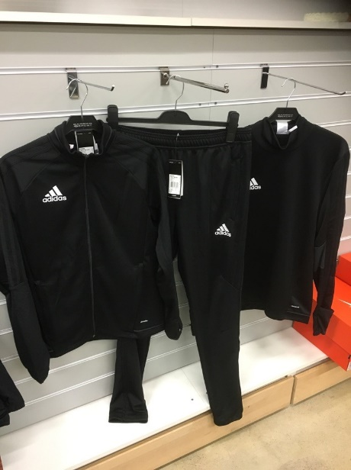Priset bestäms när vi vet hur mycket sponsorpengar vi får in. Så nu är det upp till alla lag att ordna sponsorer. Skicka belopp, logga och faktureringsadress till Petra Möller: 0709-720 520 [petra.kopingebro@bahnhof.se](mailto:petra.kopingebro@bahnhof.se)

Sponsorer som är klara är:

Sparbanken (Litet tryck på alla spelare)

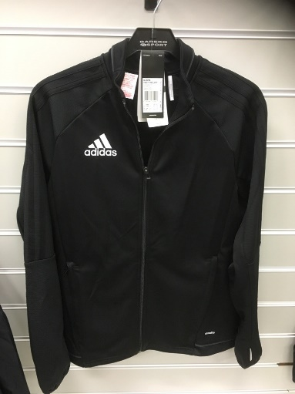

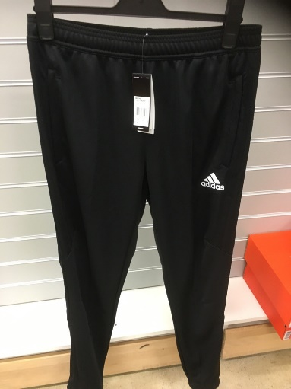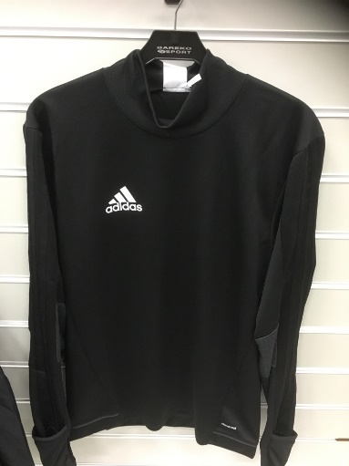

Träningsjacka med Byxa Träningströja

hel dragkedja.



**Träningsoverall 2017**

**Sponsorstege för tryck på träningsoverallsbyxor**

**ca:100x100mm**

**10 st byxor = 3000 kr**

**15 st byxor = 3500 kr**

**20 st byxor = 4000 kr**

**25 st byxor = 4500 kr**

Moms tillkommer på alla priserna.



**Träningsoverall 2017**

**Sponsorstege för tryck på träningsoverallsryggar**

**ca:280x150mm**

**10 st jackor = 4000 kr**

**15 st jackor = 4500 kr**

**20 st jackor = 5500 kr**

**30 st jackor = 6500 kr**

Moms tillkommer på alla priserna.